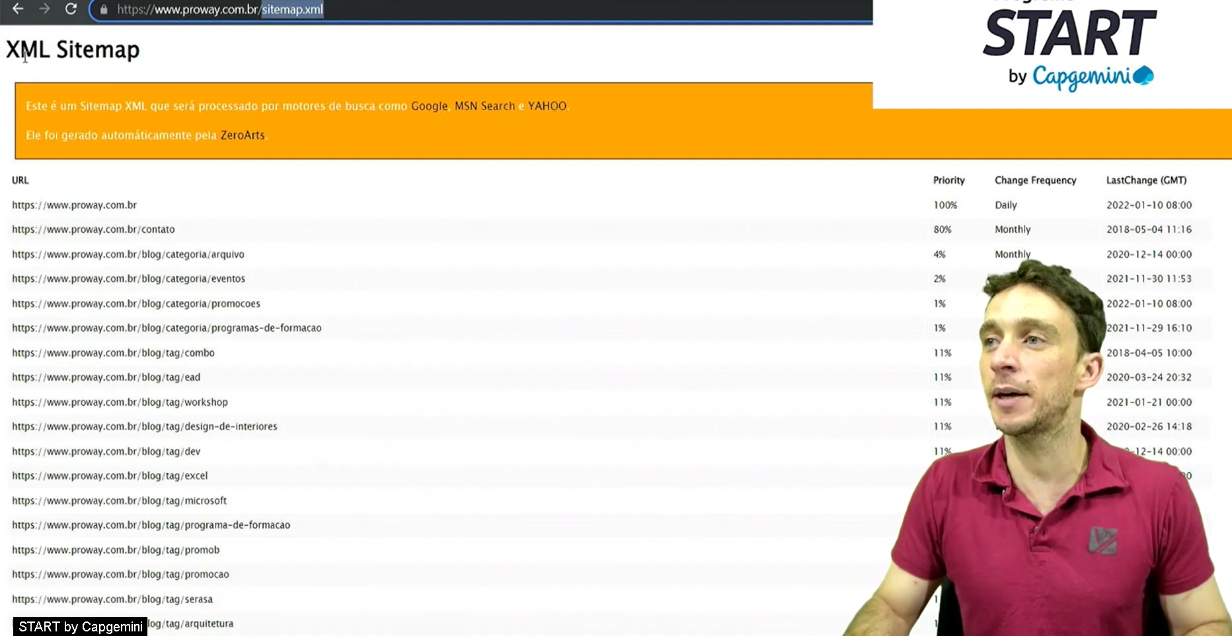

Todo site precisa de um **sitemap**, juntamente com a **url** **amigável**.

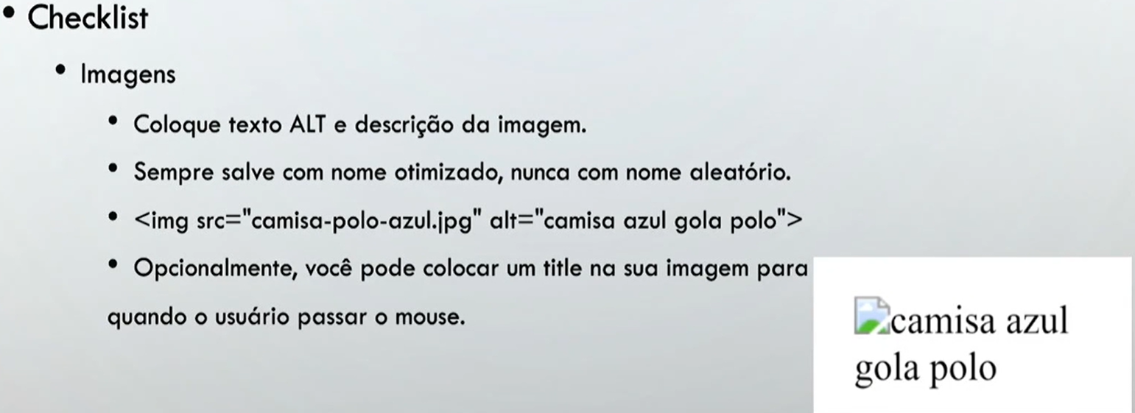

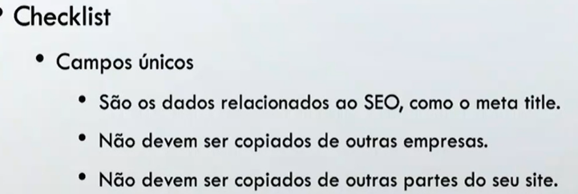Coisas repetidas dificultam a visualização e diminuem relevância no mecanismo de busca.  


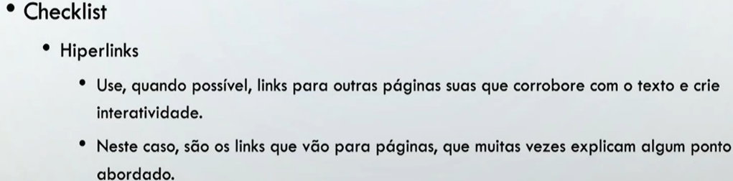Uma empresa pode colocar hiperlinks em palavras que tenham outros artigos falando sobre esse assunto (ex: o suco de laranja é muito bom pois tem vitamina x, assim como a **melancia** ), dessa forma o leitor procura sobre outro tema dentro deste tema que o usuário já estava procurando.

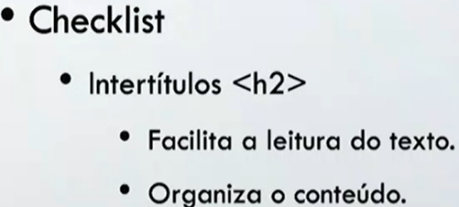 Ex : Artigo sobre banana, o que é a banana, quais os tipos de bananas? Quais são as vitaminas da banana? Quais as melhores receitas fit com banana?

Atraindo usuários através dos **intertítulos**

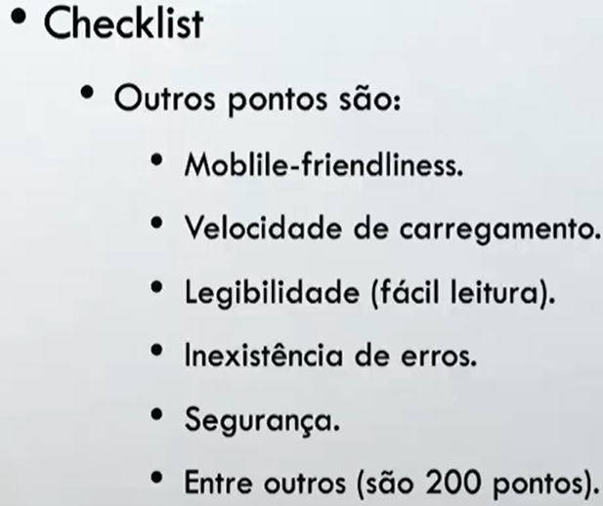Moblile-friendliness = verificar se o site está reativo, textos e imagens cortados, layout desconfigurado, botões muitos próximos(acessibilidade)

**Velocidade de Carregamento**: pedir para fazer testes do seu site em outro computador ou na navegação anônima/ de alguma forma que retire o cache. Muitas vezes o seu computador **já** **possui os arquivos em cache** e por isso seu site carrega mais rápido.

Tentar zerar a quantidade de erros, até mesmo os erros quase que imperceptíveis. **Passar uma imagem de segurança em sua configuração por baixo dos panos e visualmente também.**

Boas práticas de Acessibilidade do Mozilla Foundation





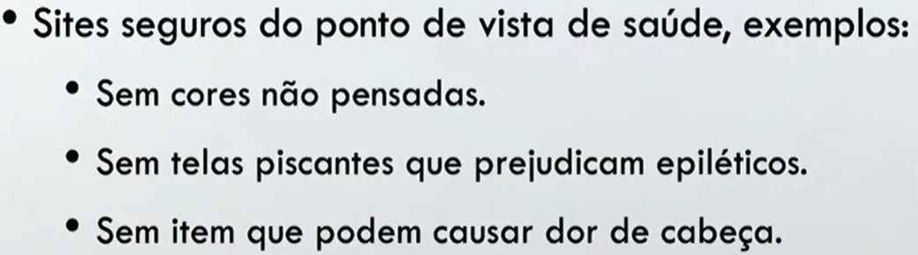  
<https://developer.mozilla.org/pt-BR/docs/learn/accessibility/HTML>

Por meio desse link é possível ver como criar um site mais acessível